Press release

Nouvelle opportunité de financement de la recherche en santé bucco-dentaire

La Fondation Nakao pour la santé bucco-dentaire dans le monde lance une nouvelle phase de demandes de subventions de recherche le 21 septembre 2022.

Les universitaires et praticiens sont invités à postuler pour bénéficier de la subvention de la Fondation Nakao dès le 21 septembre 2022. Il s'agit du quatrième cycle de financement mis à disposition par la prestigieuse fondation, depuis son lancement en 2018. L'organisation soutient les essais cliniques et la recherche sur des sujets importants tels que la dentisterie d'intervention minimale et la santé orale des personnes âgées.

Les candidatures retenues verront leur projet financé à hauteur de 50 000 CHF/par an (environ 51000 euros/an). Les résultats et réalisations de chaque étude bénéficieront d’une large exposition auprès des professionnels et de l'industrie dentaire ainsi que du grand public (Max 2 ans et jusqu'à CHF 100,0000 soit environ 103 000 euros. Si le budget du projet est supérieur à 50 000 CHF sur deux ans, le candidat doit également soumettre sa demande pour la deuxième année.)

Faire progresser la recherche en santé bucco-dentaire
La troisième série de demandes de subventions de la fondation a eu lieu en septembre 2021 et six études ont eu l'honneur d'être acceptées parmi un très grand nombre de propositions. Parmi elles : organisation gouvernementale, organisation non gouvernementale, université, institution de recherche ou autre.

La Fondation Nakao soutient la recherche universitaire et les études cliniques contribuant à son objectif fondateur qui est l'amélioration de la santé bucco-dentaire et, par conséquent, de la qualité de vie de tous les habitants de la planète. Les principaux domaines de recherche en santé bucco-dentaire qui sont abordés sont l'intervention minimale, la santé bucco-dentaire des populations vieillissantes et le mouvement 8020, les fonctions dentaires, la prévention de la fragilité bucco-dentaire…

"L'inspiration pour la Fondation est venue d'un sujet qui nous tient à cœur : l'impact de la santé bucco-dentaire sur la qualité de vie. Mon mari et moi sommes convaincus que la dentisterie a un rôle fondamental à jouer dans la santé et la longévité des populations du monde entier. Nous sommes impatients de voir cela devenir une réalité grâce aux activités de la Fondation", a déclaré Makiko Nakao, présidente de la Fondation Nakao pour la santé bucco-dentaire mondiale lors de son lancement officiel en 2018.

A propos de la Fondation Nakao
C’est le 21 septembre 2018 que la Fondation Nakao pour la santé bucco-dentaire mondiale a été créée à Lucerne, en Suisse. Cela est devenu possible par M. Makoto Nakao, ancien président de GC Corporation, qui, après 42 ans à la tête de l'entreprise, a fait don de ses actions d'entreprise privées pour soutenir cette noble initiative.
Le conseil d'administration de la Fondation Nakao est composé d'une équipe d'éminents professionnels dentaires originaires de quatre continents : Europe, Amérique, Australie et Asie. Il s'agit des professeurs Reinhart Hickel, Clark Stanford, Marco Ferrari, Eric Reynolds, Keiichi Sasaki et du docteur Kiyotaka Nakao.

Les candidatures seront ouvertes jusqu'au 4 décembre 2022 via le formulaire de candidature sur le site de la Fondation Nakao. https://www.foundation-nakao.com/applications

Pour plus d’informations, consultez notre site :
Foundation Nakao for Worldwide Oral Health
Fluhmattweg 13
6004 Luzern, Switzerland
Fon + 41.41.203.27.17
www.foundation-nakao.com
info@foundation-nakao.com

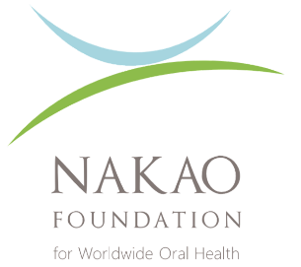

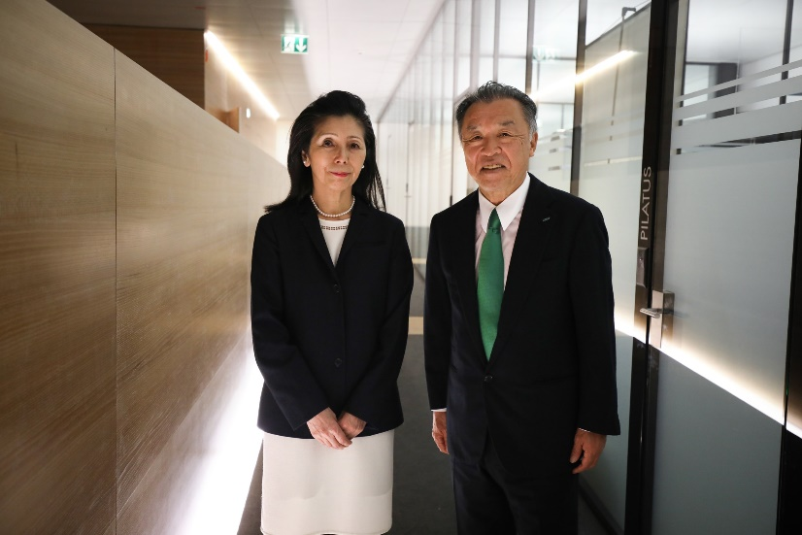
Mrs. Makiko Nakao, President of the Foundation Board and Mr. Makoto Nakao

